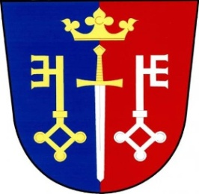 Pozvánka na veřejné zasedání
obecního zastupitelstva Českých Petrovic
konané dne: 25. 1. 2022 od 19 00 hod. místo: kancelář obce
Program:

- Smlouva s knihovnou Žamberk
- Žádost pana Kačeny
- Informace k výstavbě ČOV
- Projednání smluvních podmínek, rozvoje a zásobování pitné vody v obci
- Informace ze Sdružení obcí pod Zemskou brannou
- Různé
V Českých Petrovicích dne: 19. 1. 2022 starosta
Luboš Lux

